Лабораторная работа №8

Модель конкуренции двух фирм

Габриэль Тьерри

31 марта 2023

Содержание

Информация 1

Докладчик 1

Цель работы 1

Материалы и методы 1

Задание 2

Выполнение лабораторной работы 3

Вывод 8

# Информация

## Докладчик

* Габриэль Тьерри
* студент НКНбд-01-20
* Факультет физико-математических и естественных наук
* Российский университет дружбы народов
* <https://github.com/tgabriel22/mathmod/tree/master/Labs>

# Цель работы

Рассмотреть модель конкуренции двух фирм. Построить графики изменения оборотных средств.

## Материалы и методы

* Модель эффективности рекламы
* Язык программирования Julia
* Язык программирования Openmodelica

# Задание

Случай 1. Рассмотрим две фирмы, производящие взаимозаменяемые товары одинакового качества и находящиеся в одной рыночной нише. Считаем, что в рамках нашей модели конкурентная борьба ведётся только рыночными методами. То есть, конкуренты могут влиять на противника путем изменения параметров своего производства: себестоимость, время цикла, но не могут прямо вмешиваться в ситуацию на рынке («назначать» цену или влиять на потребителей каким-либо иным способом.) Будем считать, что постоянные издержки пренебрежимо малы, и в модели учитывать не будем. В этом случае динамика изменения объемов продаж фирмы 1 и фирмы 2 описывается следующей системой уравнений:

$$\frac{∂M*1}{∂θ}=M_{1}-\frac{b}{c_{1}}M_{1}M_{2}-\frac{a_{1}}{c_{1}}M_{1}^{2};\frac{∂M_{2}}{∂θ}=\frac{c_{2}}{c_{1}}M_{2}-\frac{b}{c_{1}}M_{1}M_{2}-\frac{a_{2}}{c_{1}}M_{2}^{2}$$

где

$$a_{1}=\frac{p*cr}{τ_{1}^{2}\tilde{p}1^{2}Nq},a_{2}=\frac{pcr}{τ_{2}^{2}\tilde{p}2^{2}Nq},b=\frac{pcr}{τ_{1}^{2}\tilde{p}_1^{2}τ_{2}^{2}\tilde{p}2^{2}Nq},c_{1}=\frac{pcr-\tilde{p}_1}{τ_{1}\tilde{p}1},c_{2}=\frac{pcr-\tilde{p}_2}{τ_{2}\tilde{p}2}$$

Также введена нормировка $t=c_{1}θ$ Случай 2. Рассмотрим модель, когда, помимо экономического фактора влияния (изменение себестоимости, производственного цикла, использование кредита и т.п.), используются еще и социально-психологические факторы – формирование общественного предпочтения одного товара другому, не зависимо от их качества и цены. В этом случае взаимодействие двух фирм будет зависеть друг от друга, соответственно коэффициент перед $ M_1M_2 $ будет отличаться. Пусть в рамках рассматриваемой модели динамика изменения объемов продаж фирмы 1 и фирмы 2 описывается следующей системой уравнений:

$$\frac{∂M_{1}}{∂θ}=M_{1}-\frac{b}{c_{1}}M_{1}M_{2}-\frac{a_{1}}{c_{1}}M_{1}^{2};\frac{∂M_{2}}{∂θ}=\frac{c_{2}}{c_{1}}M_{2}-\left(\frac{b}{c_{1}}+0.0015\right)M_{1}M_{2}-\frac{a_{2}}{c_{1}}M_{2}^{2}$$

Для обоих случаев рассмотрим задачу со следующими начальными условиями и параметрами:

$$M_{0}^{1}=2.6,M_{0}^{2}=1.9,pcr=19,N=17.5,q=1,τ_{1}=12,τ_{2}=16,\tilde{p}_1=10,\tilde{p}2=6.6$$

**Замечание:** Значения $ p{cr},_1,_2,N $ указаны в тысячах единиц, а значения $ M_1,_2 $ указаны в млн. единиц.

Обозначения: $ N $ – число потребителей производимого продукта $ $ – длительность производственного цикла $ p $ – рыночная цена товара $ $ – себестоимость продукта, то есть переменные издержки на производство единицы продукции $ q $ – максимальная потребность одного человека в продукте в единицу времени $ = $ – безразмерное время

1.Постройте графики изменения оборотных средств фирмы 1 и фирмы 2 без учета постоянных издержек и с веденной нормировкой для случая 1.

2.Постройте графики изменения оборотных средств фирмы 1 и фирмы 2 без учета постоянных издержек и с веденной нормировкой для случая 2.

## Выполнение лабораторной работы

##### 1.1 Решение для случая 1 на Julia:

begin  
 import Pkg  
 Pkg.add("LaTeXStrings")  
 Pkg.activate()  
 using DifferentialEquations  
 using LaTeXStrings  
 import Plots  
end  
  
begin  
 N = 17.5  
 p_cr = 19  
 p1 = 10  
 p2 = 6.6  
 tau1 = 12  
 tau2 = 16  
 q = 1  
 M_1 = 2.6  
 M_2 = 1.9  
end  
  
  
begin  
 a1 = p_cr/(tau1*tau1*p1*p1*N*q)  
 a2 = p_cr/(tau2*tau2*p2*p2*N*q)  
 b = p_cr/(tau1*tau1*tau2*tau2*p1*p1*p2*p2*N*q)  
 c1 = (p_cr-p1)/(tau1*p1)  
 c2 = (p_cr-p2)/(tau2*p2)  
end  
  
  
function F!(du, u, p, t)  
 du[1] = u[1] - (b/c1)*u[1]*u[2] - (a1/c1)*u[1]*u[1]  
 du[2] = (c2/c1)*u[2] - (b/c1)*u[1]*u[2] - (a2/c1)*u[2]*u[2]  
end  
  
  
begin  
 U0 = [2.6, 1.9]  
 T = [0, 30]  
 prob = ODEProblem(F!, U0, T)  
end

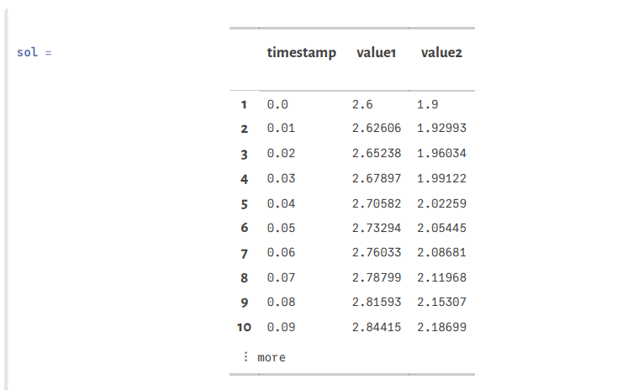

sol №1(Julia)

sol = solve(prob, saveat = 0.01)

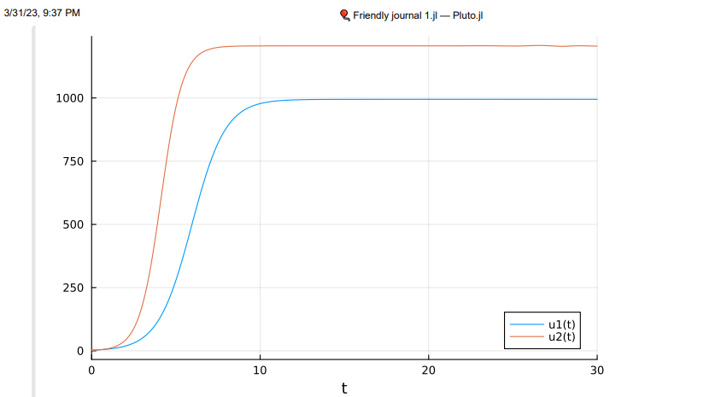

Граф №1(Julia)

Plots.plot(sol)

##### 1.2 Решение для случая 1 на Openmodelica:

model Lab8Part1  
  
constant Real N=17.5;  
constant Real q=1;  
constant Real p_cr=19;  
constant Real p1=10;  
constant Real p2=6.6;  
constant Real tau1=12;  
constant Real tau2=16;  
  
constant Real a1 = p_cr/(tau1*tau1*p1*p1*N*q);  
constant Real a2 = p_cr/(tau2*tau2*p2*p2*N*q);  
constant Real b = p_cr/(tau1*tau1*tau2*tau2*p1*p1*p2*p2*N*q);  
constant Real c1 = (p_cr-p1)/(tau1*p1);  
constant Real c2 = (p_cr-p2)/(tau2*p2);  
  
Real M1;  
Real M2;  
  
initial equation  
M1=2.6;  
M2=1.9;  
  
equation  
der(M1)=M1-(b/c1)*M1*M2-(a1/c1)*M1*M1;  
der(M2)=(c2/c1)*M2-(b/c1)*M1*M2-(a2/c1)*M2*M2;  
end Lab8Part1;

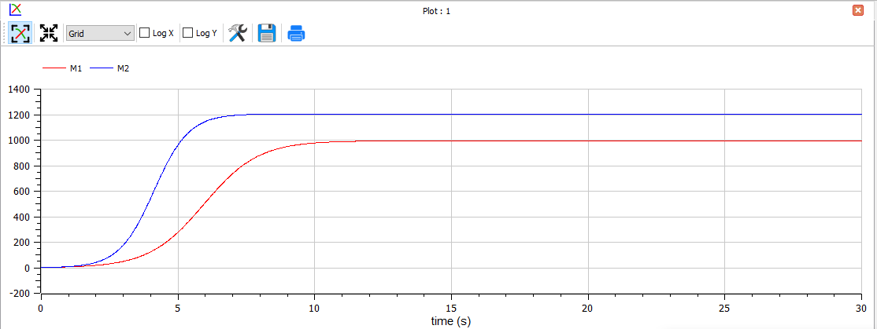

Граф №1(OPM)

##### 2.1 Решение для случая 2 на Julia:

begin  
 import Pkg  
 Pkg.add("LaTeXStrings")  
 Pkg.activate()  
 using DifferentialEquations  
 using LaTeXStrings  
 import Plots  
end  
  
begin  
 N = 17.5  
 p_cr = 19  
 p1 = 10  
 p2 = 6.6  
 tau1 = 12  
 tau2 = 16  
 q = 1  
 M_1 = 2.6  
 M_2 = 1.9  
end  
  
  
begin  
 a1 = p_cr/(tau1*tau1*p1*p1*N*q)  
 a2 = p_cr/(tau2*tau2*p2*p2*N*q)  
 b = p_cr/(tau1*tau1*tau2*tau2*p1*p1*p2*p2*N*q)  
 c1 = (p_cr-p1)/(tau1*p1)  
 c2 = (p_cr-p2)/(tau2*p2)  
end  
  
  
function F!(du, u, p, t)  
 du[1] = u[1] - ((b/c1)+0.0015)*u[1]*u[2] - (a1/c1)*u[1]*u[1]  
 du[2] = (c2/c1)*u[2] - (b/c1)*u[1]*u[2] - (a2/c1)*u[2]*u[2]  
end  
  
  
begin  
 U0 = [2.6, 1.9]  
 T = [0, 30]  
 prob = ODEProblem(F!, U0, T)  
end

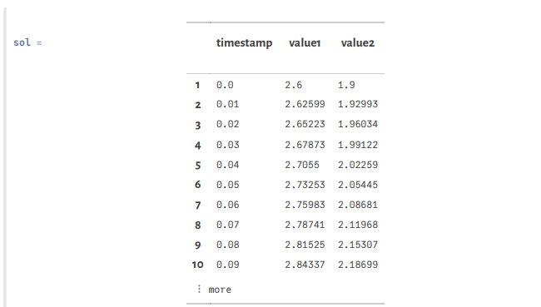

sol №2(Julia)

sol = solve(prob, saveat = 0.01)

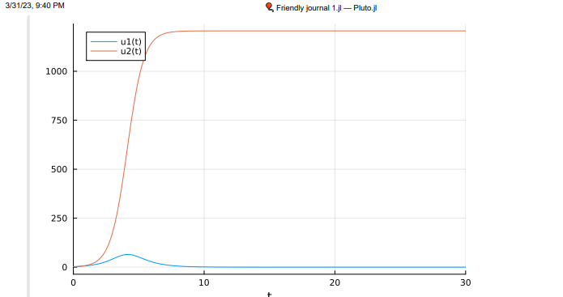

Граф №2(Julia)

Plots.plot(sol)

##### 2.2 Решение для случая 2 на Openmodelica:

model Lab8Part2  
constant Real N=17.5;  
constant Real q=1;  
constant Real p_cr=19;  
constant Real p1=10;  
constant Real p2=6.6;  
constant Real tau1=12;  
constant Real tau2=16;  
  
constant Real a1 = p_cr/(tau1*tau1*p1*p1*N*q);  
constant Real a2 = p_cr/(tau2*tau2*p2*p2*N*q);  
constant Real b = p_cr/(tau1*tau1*tau2*tau2*p1*p1*p2*p2*N*q);  
constant Real c1 = (p_cr-p1)/(tau1*p1);  
constant Real c2 = (p_cr-p2)/(tau2*p2);  
  
Real M1;  
Real M2;  
  
initial equation  
M1=2.6;  
M2=1.9;  
  
equation  
der(M1)=M1-((b/c1)+0.0015)*M1*M2-(a1/c1)*M1*M1;  
der(M2)=(c2/c1)*M2-(b/c1)*M1*M2-(a2/c1)*M2*M2;  
end Lab8Part2;

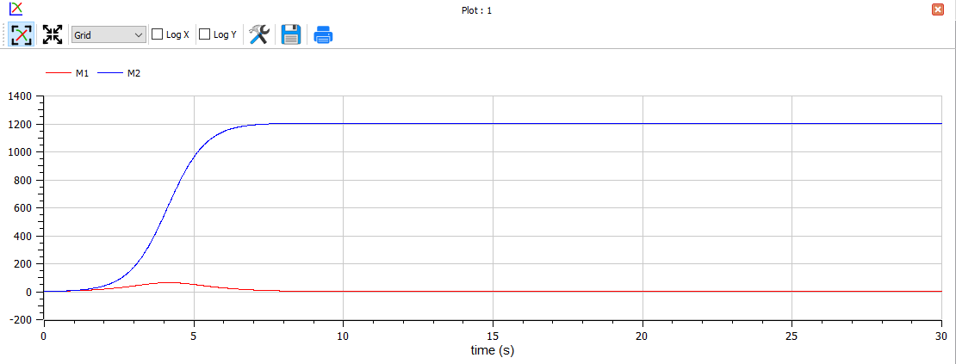

Граф №2(OPM)

# Вывод

В ходе выполнения лабораторной работы я рассмотрел модель конкуренции двух фирм. Построил графики изменения оборотных средств и проанализировал их.